Meble biurowe do Laboratorium Preinkubacji
Opis przedmiotu zamówienia: zadanie nr 4

1. Stoły wg wymiarów:
- 2000x700x730-860h – 1 szt.
- 2667x700x730-860h – 1 szt.
- 1600x800x730-860h – 1 szt.

Stoły na stelażu metalowym z regulacją wysokości. Stelaż posiadający nogi o przekroju prostokątnym 70x30mm wykonany z blachy o gr. 2 mm w kształcie litery „U”, typu „płoza” z regulacją wysokości w zakresie 73-86 cm. Regulacja wysokości za pomocą teleskopowego mechanizmu umieszczonego od strony blatu (w górnej części nogi). W celu ułatwienia regulacji na wewnętrznej stronie każdej nogi umieszczona jest podziałka centymetrowa. Nogi biurka spawane i zespolone belką poziomą o przekroju prostokąta.
Całość połączona dwoma trawersami poprzecznymi wykonanymi z profilu o przekroju prostokąta o wymiarach 25x40 mm wykonanymi z blachy o grubości 2,5 mm, skręcane za pomocą śrub z gwintem metrycznym.
Konstrukcja trawersów zapewnia dystans 10 mm miedzy blatem biurka a stelażem tzw. „blat pływający”. Blat stołu o gr. min. 25 mm z płyty wiórowej trójwarstwowej pokrytej dwustronnie laminatem. Kolorystyka blatu: do wyboru przez Zamawiającego na podstawie wzornika minimum 5 kolorów.
Wszystkie krawędzie oklejone obrzeżem ABS 2mm.
Stoły przystosowane do prowadzenia okablowania w kanałach poziomym i pionowym.
Blat skręcany do stelaża za pomocą śrub metrycznych M6 w gniazda stalowe zamocowane
w blacie co pozwala na wielokrotny demontaż elementów.

Poglądowe zdjęcie

2. Kontener (430x570x600h) – 3 szt.
Kontenery wyposażone w trzy szuflady z wkładem metalowym oraz dodatkową górną oddzielną szufladę piórnikową. Szuflady posiadające blokadę jednoczesnego wysuwu szuflad, z cichym domykiem. Kontenery wyposażone w zamki centralne szuflad i kółka z blokadą.
Górny i dolny wieniec z płyty o gr. min. 25 mm, pozostałe elementy z płyty o gr. 18 mm, wszystkie krawędzie oklejone obrzeżem ABS 2 mm, uchwyty szuflad metalowe prostokątne.
Kolorystyka kontenera: do wyboru przez Zamawiającego na podstawie wzornika minimum 5 kolorów.

Poglądowe zdjęcie

3. Szafa aktowa o wym. w mm 800x420x1890h – 2 szt.
Szafy wykonane z płyty wiórowej trójwarstwowej pokrytej dwustronnie melaminą.
Górny i dolny wieniec gr. min. 25mm, korpus i drzwi gr. 18mm, plecy szafy pełne z płyty gr 8 mm.
Tylna ściana wpuszczana w szczeliny frezowane w korpusie szafy i skręcana za pomocą śrub mimośrodowych.
Półki w szafie o gr. min.25 mm, na podpórkach z blokadą, zapobiegającą przypadkowemu
wysunięciu. Wszystkie krawędzie oklejone obrzeżem ABS 2 mm, drzwi z zamkiem baskwilowym ryglującym w trzech punktach oraz wyposażone w listwę domykową, uchwyty metalowe. Szafy wyposażone w nóżki z regulacją poziomu.
Kolorystyka szafy: do wyboru przez Zamawiającego na podstawie wzornika minimum 5 kolorów.

Poglądowe zdjęcie

4. Krzesło biurowe obrotowe – 4 szt.
Krzesło obrotowe z podparciem odcinka lędźwiowego kręgosłupa i podłokietnikami z regulacją w płaszczyźnie pionowej.
- szerokość siedziska: 47 – 51 cm,
- wysokość: zakres regulacji od 126 cm do 142 cm,
- głębokość całkowita: 68 – 72 cm,
- wysokość oparcia: 59 – 61 cm.
Krzesło wyposażone w mechanizm synchroniczny z regulacją wysokości siedziska, regulacją synchronicznego odchylania oparcia/siedziska z możliwością dostosowania sprężystości odchylenia oparcia do ciężaru siedzącego oraz z dodatkowymi funkcjami: wysuwu siedziska, pochylenia siedziska/oparcia, pochył przedniej części siedziska, kąt ujemny siedziska.
Siedzisko krzesła tapicerowane 100% poliestru o gramaturze min. 300 g/m² (do wyboru 5 wersji kolorystycznych), odporność na ścieranie min. 100 000 cykli Martindale’a (zgodność z normą EN|ISO 12947-2).
Konstrukcja siedziska z maskownicą z tworzywa w kolorze czarnym, wypełniona pianką poliuretanową wylewaną o gęstości min. 80 kg/m³.
Oparcie krzesła wykonane z transparentnej siatki w kolorze czarnym lub szarym z regulowanym podparciem lędźwiowym wraz z regulowanym zagłówkiem z tworzywa, wykończonym siatką transparentną w kolorze czarnym lub szarym.
Podstawa krzesła wykonana z bazy pięcioramiennej z aluminium, lakierowana proszkowo w kolorze metalik i wyposażona w koła miękkie przeznaczone do twardej nawierzchni.
Krzesło wyposażone w podłokietnik miękki, w kolorze czarnym z regulacją w płaszczyźnie pionowej (góra-dół) w zakresie 80 mm.
Waga krzesła powinna zawierać się w przedziale od 17 do 18 kg.
Zamawiający zastrzega sobie prawo do uzgodnienia kolorystyki przed przystąpieniem do realizacji.
Gwarancja 2 lata

Poglądowe zdjęcie
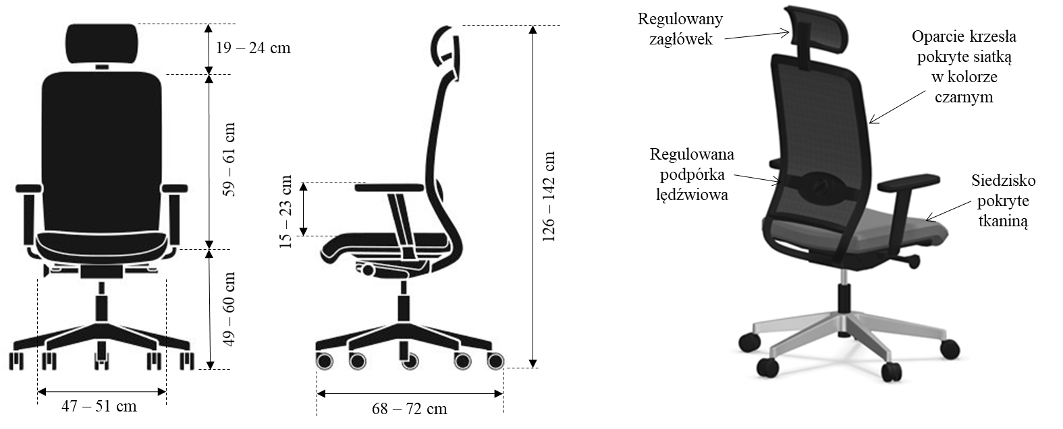
5. Krzesło konferencyjne – 4 szt.
Krzesło z siedziskiem wykonanym ze sklejki pokrytej laminatem.
Stelaż metalowy, powierzchnia stelaża malowana proszkowo w szarym odcieniu (do wyboru trzy wersje kolorystyczne), nogi zakończone stopkami do powierzchni twardych. Możliwość sztaplowania krzeseł. Kolorystyka laminatu siedziska do uzgodnienia z Zamawiającym przed przystąpieniem do realizacji na podstawie wzornika minimum 5 kolorów do wyboru.

Poglądowe zdjęcie
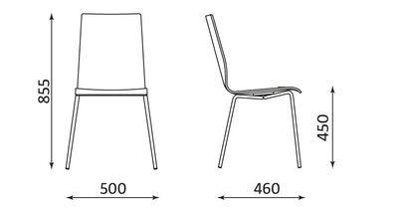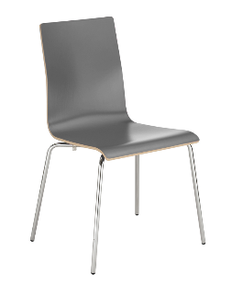

6. Stolik o wym. 800x800x735h – 1 szt.
Stolik na stelażu metalowym. Stelaż posiadający nogi o przekroju prostokątnym 70x30mm wykonany z blachy o gr. 2 mm w kształcie odwróconej litery „U”. Nogi biurka spawane i zespolone belką poziomą o przekroju prostokąta.
Całość połączona belką poprzeczną wykonanymi z profilu o przekroju prostokąta o wymiarach 30x50mm wykonanymi z blachy o grubości 2,5mm, skręcane za pośrednictwem śrub z gwintem metrycznym.
Konstrukcja trawersów zapewnia dystans 10 mm miedzy blatem biurka a stelażem tzw. „blat pływający”. Blat biurka o gr. 25 mm w kolorze Popiel, z płyty wiórowej trójwarstwowej pokrytej dwustronnie laminatem. Wszystkie krawędzie oklejone obrzeżem ABS 2mm.
Blat skręcany do stelaża za pomocą śrub metrycznych M6 w gniazda stalowe zamocowane
w blacie co pozwala na wielokrotny demontaż elementów.
Kolorystyka stolika: do wyboru przez Zamawiającego na podstawie wzornika minimum 5 kolorów.

Poglądowe zdjęcie

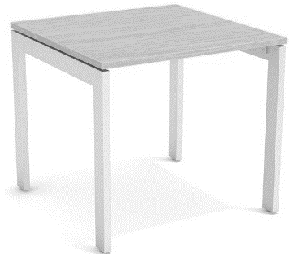

7. Szafka typu Cargo o wym. w mm 436x803 x 1210h – 1 szt.
Szafka typu Cargo z frontem drzwi wysuwanym. Wewnątrz posiada 3 metalowe szuflady/półki
oraz w górnej części szuflada piórnikowa. Front drzwi z uchwytem metalowym i zamkiem.

Pogladowe zdjęcie

8. Wieszak metalowy na ubrania – 1 szt.
Wieszak metalowy z ociekaczem na parasole. Kolorystyka do uzgodnienia z Zamawiającym.

Poglądowe zdjęcie

Uwagi dodatkowe dotyczące wszystkich elementów zamówienia:
- Cena powinna zawierać koszt wytworzenia wszystkich elementów wraz z kosztami opakowania, transportu i wniesienia do wskazanych pomieszczeń, rozpakowania, montażu w miejscu przeznaczenia oraz wywozu opakowań.
- Odcień tapicerek krzeseł oraz kolory innych elementów, które nie są ujęte w opisie, będących częściami składowymi przedmiotu zamówienia, do uzgodnienia z Zamawiającym przed realizacją zamówienia.
- W przypadku dostarczenia wadliwego lub niezgodnego ze specyfikacją towaru nie zostanie on przyjęty przez Zamawiającego, co będzie skutkować brakiem podpisania protokołu odbioru oraz akceptacji faktury i płatności.
- Gwarancja na wszystkie elementy zamówienia min. 24 miesiące.

